Муниципальное общеобразовательное учреждение
«Средняя общеобразовательная школа №9», г. Печора
внеурочное мероприятие
для обучающихся 5-9 классов

Экскурсия-игра в школьном историко-краеведческом музее «Живая история»

Штейникова Любовь Николаевна,
учитель истории и обществознания

Печора , 2022

Аннотация урока/внеурочного мероприятия 1-4
Сценарий урока/внеурочного мероприятия 4-14
Список использованных источников информации 16-17
Приложения 1,2,3 13-16

Методическая разработка
внеурочного мероприятия
Тема: Экскурсия-игра в школьном историко-краеведческом музее «Живая история»
Аннотация

Актуальность разработки
В 2019 году, нашей школе исполнилось 40 лет. В школьном Историко-краеведческом музее имеется много интересного материала. Экскурсия-игра «Живая история» разработана на использовании краеведческого материала школьного историко-краеведческого музея. Экскурсия - игра составлена и организована на основе системно-деятельностного подхода в соответствии с требованиями ФГОС. Игра состоит из двух частей: первая часть – работа с материалами музея (экспонатами) в форме игры «Узнай», 2 часть – творческая мастерская (создание продукта самостоятельной творческой деятельности на основе полученных впечатлений). Для разных возрастных категорий в мероприятии продуманы разные творческие задания: для 5-6-х классов – смастерить куклу-оберег, для 7-х классов- придумать загадку , для 8-9 –х классов – применение метода рефлексии по «Методу шести шляп мышления». Наряду с рассказом об экспонатах музея, в них присутствуют материалы, создающие определенный исторический контекст и воспитывающие музейную культуру и познавательный материал.
Экскурсия- игра «Живая история» состоит из семи этапов. Каждый этап, охватывает, какую то часть истории, начиная от истоков русского быта постепенно переходя к реалиям современной жизни нашего общества.
Презентацию виртуального музея, учитель использует на свое усмотрение (если учащихся на мероприятий много).
Цель игры:
Духовно-нравственное развитие и воспитание обучающихся. Обучение детей среднего школьного возраста умению воспринимать предметный мир культуры, формирование у них ценностного отношения к окружающему миру, способности бережно относиться к культурному наследию, воспитание эстетических и нравственных идеалов, патриотизма и музейной культуры, сотрудничество с семьями детей.
Задачи игры:
Образовательные
- повышение мотивации к познавательной деятельности;
- активизация интереса воспитанников к отечественной и местной истории, истории семьи;
- формирования навыка поиска необходимого ответа при смысловом восприятии полученной информации об экспонате музея;

Воспитательные

- развитие интеллектуальных способностей и стимулирование творческой инициативы: знакомство с историко-культурной средой школьного музея;
- создание интегрированного социально-культурного развивающего образовательного пространства между школой и семьёй;
- формирование у молодого поколения представления об историческом времени и пространстве;
Развивающие
- формирование уважительного отношения к памятникам прошлого, музейным ценностям;
- развитие творческих и коммуникативных способностей детей, проведение полезного досуга детей с родными.

Место проведения игры: школьный историко-краеведческий музей.
Форма занятия: музейно-педагогические занятие в форме экскурсии-игры.
Участники: обучающиеся 5-9 классов, ( родители, бабушки и дедушки обучающихся 5-6 классов, для учащихся 7,8,9 классов могут выбраны в в качестве жюри одноклассники, учителя ).

Педагогические приемы и методы:
- демонстрационный метод: Устное изложение темы (материала) музейного урока сочетается с показом экспонатов (музейных предметов), фотографий, рисунков, схем и т.д. Рассматривание экспонатов сопровождается пояснениями по каждому из них.
- интерактивные методы: интерактивная технология направлена на включение ученика в музейную реальность. Главный принцип этой технологии в том, что человек усваивает только то, что делает сам. Во многих музеях трогать ничего нельзя, а в нашем школьном музее можно самому менять, переставлять экспонаты, брать их в руки и рассматривать, то есть быть соавтором экспозиции. Детям предоставлена возможность "погрузиться" в прошлое, в историю. Дети при этом не просто посетители, они вовлекаются в соответствующий вид деятельности. Они могут попробовать выпутать рыбку из сети, перенести чугуны на ухватах, «погладить» белье рубелем и каталкой, полистать старые учебники, помахать казачьей плеткой и т.д.
- метод погружения в прошлое : Для такого «путешествия» надо использовать не только музейные предметы, рисунки, фотографии, но и детское воображение. Надо помочь ребятам представить в своем воображении иной мир, представить его глазами человека иного времени.
- эвристический метод работы; Вопросно-ответный метод (прием диалога). В музееведческой литературе этот метод получил название «эвристический» (от греческого слова «эврика», что означает «нашел» — отыскал правильный ответ). Эта беседа в форме вопросов — ответов имеет свои нюансы в зависимости от состава группы. В этом случае дети могут быть вовлечены в занимательную беседу, могут проявить свои знания, они учатся размышлять. В такой обстановке даже робкие, неуверенные в себе дети освобождаются от скованности и вовлекаются в активную работу. С помощью вопросов также легче контролировать усвоение детьми темы занятия.
-Практический метод. Данный метод выражается в слове, письменных, графических, предметных работах. Среди приемов данного метода наиболее значимый - прием учебной работы с материальным предметом (например, по ходу рассказа педагог показывает, как пользовались тем или иным предметов – дети воспроизводят этот процесс).
- Метод «Шести шляп мышления» позволяет отстраниться от ситуации принятия решения и посмотреть на происходящее с другой стороны. Особенно он эффективен для людей, склонных мыслить узко. Применение данной методики в школе даёт возможность не только передавать обучающимся сумму тех или иных знаний, но и учить их приобретать эти знания, уметь пользоваться ими для решения новых познавательных задач, развивать критическое мышление, способность к адекватной самооценке, умение соотносить свои интересы с интересами других-игровая технология: соревновательный момент и погружение в историю организовано в форме игры;
-информационные технологии;
- технология критического мышления;
-диалоговая технология;
- технология сотрудничества и коллективно-творческого дела.

ТСО и пособия : ноутбук, диапроектор, музыка, фломастеры, цветные карандаши, бумага , ножницы, клей, кусочки ткани для изготовления куклы оберега, жетоны, презентация , бумажные шляпы с памятками :
Белая: На мой взгляд, больше всего удалось….. (факты, информация).
Красная: Меня удивило….. (эмоции, интуиция).
Чёрная: Я думаю, что ……. (критика, оценка).
Жёлтая: Для меня было открытием то, что………….. (логический позитив, оптимизм).
Зелёная: На будущее я учту…………. (креатив, новая идея).
Синяя:. Я могу похвалить за….. (обобщение).

Формы и способы организации деятельности на занятии: групповая работа в команде, работа в паре с родителями. В музее расставлены лавочки и столы (для просмотра слайдов и выполнения творческих заданий). Педагог во время мероприятия активных учащихся за правильные ответы награждает жетонами.

Сценарий мероприятия

Ход мероприятия
Слово педагога
Звучит музыка для музейной экскурсии (https://zvukipro.com/music/1841-fonovaja-muzyka-dlja-jekskursij.html)

Вступительное слово педагога
- Добрый день уважаемые посетители школьного музея (читает стихотворение)
Чтоб окунуться в прошлое не надо
Машину времени, поверь, изобретать.
Переступи порог музея школьного,
И кажется — как будто время вспять.
Педагог начинает вести диалог с учащимися.
-Какие существуют правила поведения в музее? (ответы учащихся)
Повторение правил поведения в музее: (перед походом в музей необходимо выключить звук телефона, вести себя скромно, культурно, не трогать экспонаты руками, слушать, стоять полукругом, не мешать экскурсоводу, не трогать ограждения, делать фото с разрешения).
- Зачем создают музеи?
- Как вы думаете, что будет храниться в музеях чрез 40-50 лет?
- А сейчас что храниться в музеях?

Участникам мероприятия отправляются на экскурсию по основной экспозиции музея, где ребята отвечают на вопросы интеллектуальной викторины, по описанию находят музейные экспонаты, отгадывают загадки и раскрывают секреты музея. В работе детям помогает Совет мудрецов, в который входят родители.

- Сейчас я прошу вас вместе со своими родителями пройти по музею, рассмотреть внимательно все экспозиции и предметы в музее. Потому что затем мы будем играть с вами в игру. Я буду загадывать вам предмет, описывая его, а ваша задача отгадать его, найти в музее и показать. Кто отгадывает, тот получает жетон за правильный ответ.
В жюри – Совет мудрых ( родители, бабушки, дедушки) можно обратиться за помощью и разъяснениям появившихся вопросов по ходу игры.
Вопросы-задания для экскурсии-игры:
- Слово педагога.
-В нашем музее есть уголок древнего быта . Посмотрите , мы с вами оказались в Коми избе. Не так давно , наши предки еще жили в таких избах в 19 и даже до середины 20 века. Занимались люди охотой, земледелием, ремеслами. Попробуйте найти небольшой сосуд из бересты, поражающий простотой создания и мудростью, изобретен очень давно. Но до сих пор его продолжают изготавливать умельцы русского Севера, Урала и Сибири. Крестьяне хорошо знают, что соль, хранимая в нем, никогда не отсыреет, а соленые грибы и огурцы не только долго хранятся, но и приобретают приятный аромат. В одних хранили соль. К ней всегда относились особенно бережливо. Сырости она не любит - сразу намокает, а после, если подсохнет, - каменеет, не раздолбить. В них хранили и масло коровье, и творог, и сметану, и молоко, наливали мед, подсолнечное, конопляное, льняное масло, И так научились мастера донышки ему подгонять да прилаживать, что ни единой капельки не протекало.
С ними ходили в лес по ягоды - за малиной, земляникой, ежевикой, брусникой, черникой. Так было раньше, в наше время они перешли в разряд сувениров, хотя и не утратили своего прежнего назначения (туес берестяной) 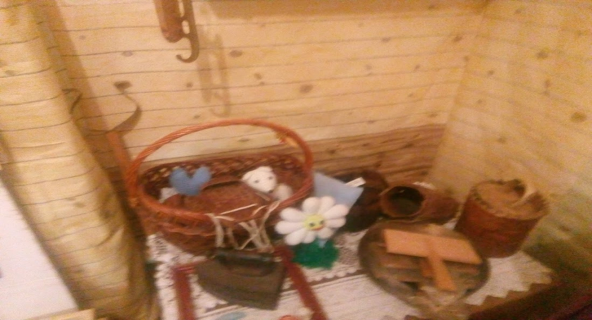

2. Слово педагога

- А теперь попрошу сесть вас на скамейки и внимательно осмотреть друг на друга , с ног до головы. Что вы заметили ? ну да конечно трудно увидеть что то новенькое. Послушайте загадку:
То назад, то вперёд Ходит бродит пароход.
Остановишь — горе!
Продырявит море!
(Ответ: Утюг).

Посмотрите, какую одежду раньше носили люди. Изготавливали сарафаны женщины сами, из льна . Полученную ткань сшивали и набивали специальными приспособлениями узоры. Краски раньше делали из трав (крапивы, листьев березы), ягод и природной охры.

Люди даже в очень далекие времена придумывали разные способы глажки, чтобы вещи после стирки были красивыми и не мятыми.
- А какие способы могут быть, чтобы вещи не помялись? (ответы учащихся)
-Вы такие способы знаете? (ответы учащихся)
Одежда была из грубого льна, поэтому ее приходилось долго размягчать и разглаживать рубелем. Это очень трудно и требует больших усилий. Когда рубель идет по ткани, раздается громкий звук стука, то есть занятие это было не только трудным, но еще и очень громким. Что тоже неудобно!
Слово «утюг» — древнетюркское. И состоит из двух маленьких словечек. Как Вы думаете, из каких? Попробуйте вместе с ребенком разгадать, что означает древнее слово «ут» и древнее слово «юг»? И только когда поразгадываете, прочитайте ответ. Наверняка, Вы были близки к истине. «Ут» — это огонь. А «юк» означает положить. Чтобы погладить нужно было «положить огонь в утюг», то есть его разогреть.
Первые утюги работали на углях и были очень тяжелыми! Назывались такие утюги жаровыми или духовыми или угольными утюгами.
- Как же гладили таким утюгом? (учащиеся отвечают и показывают )
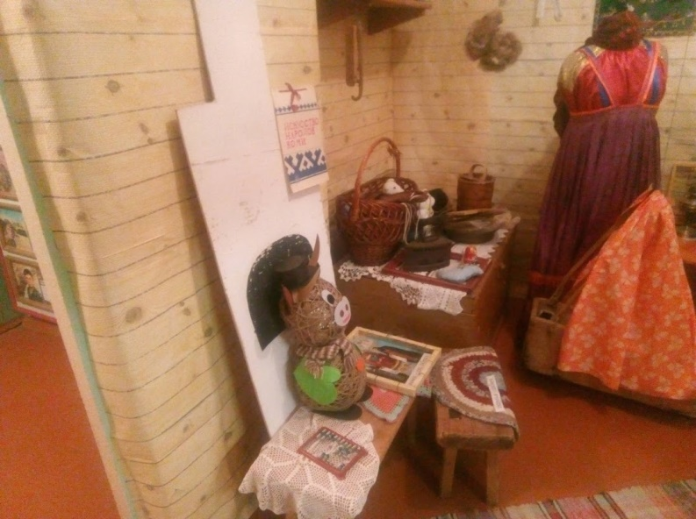

- Слово педагога.
-Центром русской избы была печь.
Отгадайте загадки:
- Бычок рогат, в руках зажат, Еду хватает, а сам голодает.
- Рогат, да не бык, Хватает, да не сыт, Людям отдает, а сам на отдых идет.
- Что схватит, отдает, А сам в угол идет.
- Два рожка, одна ножка. Две ноги, третья палка.
- Кривой бельмес под горшок залез. (ответы учащихся )
-Это ухват. 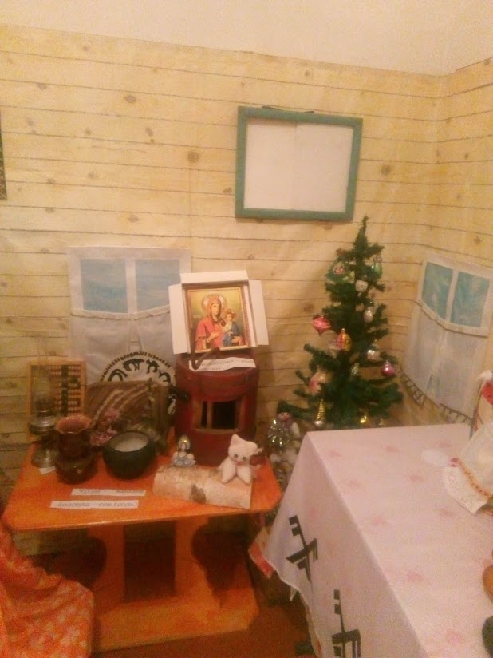
-А кто из вас может выйти и показать этот предмет и как им пользовались (учащиеся выходят и пробуют взять ухватом чугунный горшок.)

- Слово педагога
- Найдите в избе эту вещь, о которой сейчас я вам расскажу. Иногда их шили своими руками для своих детей.
В древности им приписывались различные волшебные свойства: они могли защитить человека от злых сил, принять на себя болезни и несчастья, помочь хорошему урожаю. В доме их могло быть несколько. С одной можно играть, другая имеет магическое значение, участвует в народном обряде. А третья используется как средство общения.
Готовую укладывали в колыбель, где она дожидалась рождения ребенка, оберегая это место от недобрых взглядов и злых духов. Люди верили, что она оберегает сон и спокойствие ребенка, и поэтому она всегда была рядом с ним и во сне, и в играх.
Многие передавались от матери к дочке, а дальше внучке и правнучке.
Девочки-подростки делали таких себе, младшим сестренкам и братишкам, одевали их по своему вкусу.
Делали их из мягких хлопчатобумажных и льняных тряпочек, а также использовали и природные материалы: дерево, лыко (мочало), камыш, трава и т.д.
- Что это? (кукла тряпичная оберег)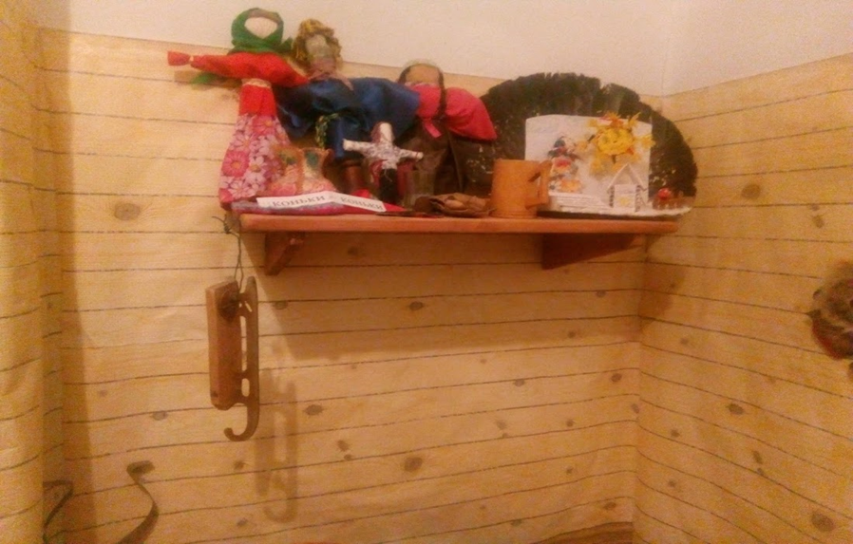

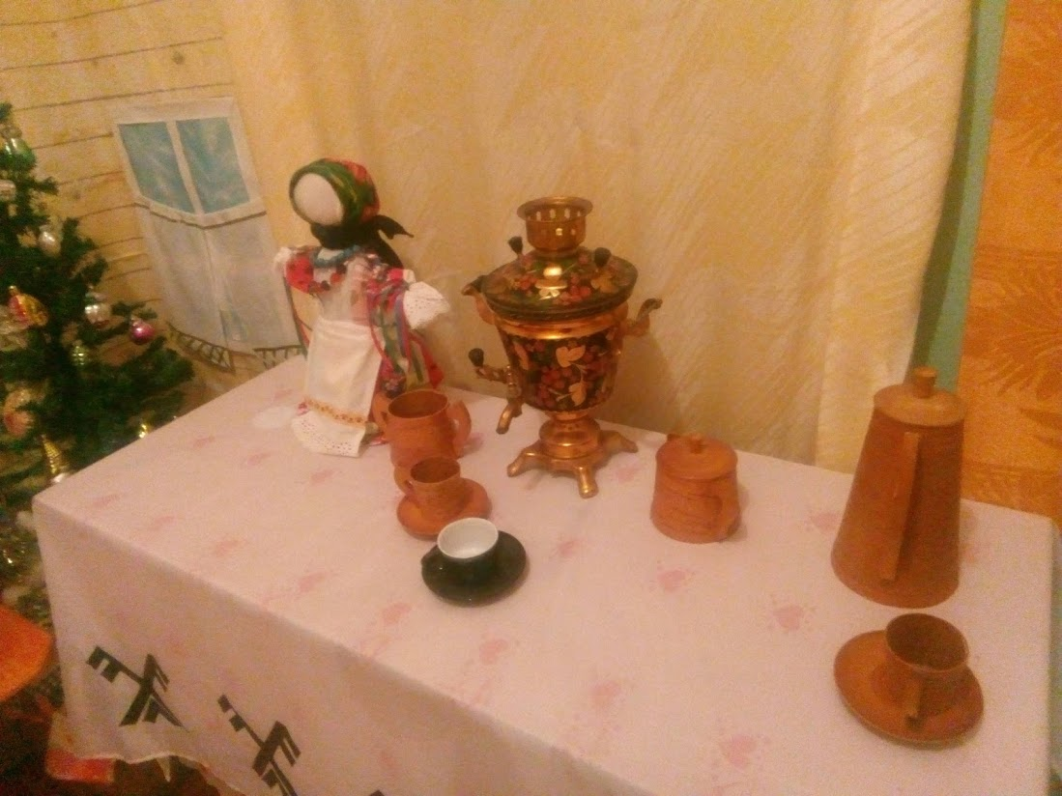

Подсчитываются результаты (количество жетонов). Выявление победителей «знатоков краеведения».
5. Слово педагога
-Ребята в нашем музее не только предметы старины. Пройдите посмотреть на школьный корабль . В нашей школе работает клуб «Поиск». Благодаря ребятам, которые посещают клуб, создан «Корабль». Посмотрите, на парусах имена и фамилии учителей которые работают или работали в нашей школе, посмотрите внимательно, а кого еще можно добавить, может в нашей школе появились новые люди , напишите на листочках имя и отчество учителя ( дети смотрят , если замечают , что нет учителя который работает в нашей школе, то записывают на бумаге и отдают жюри).
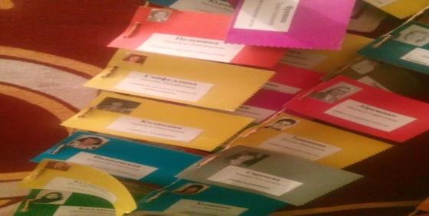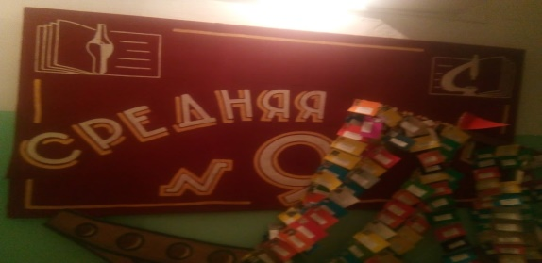

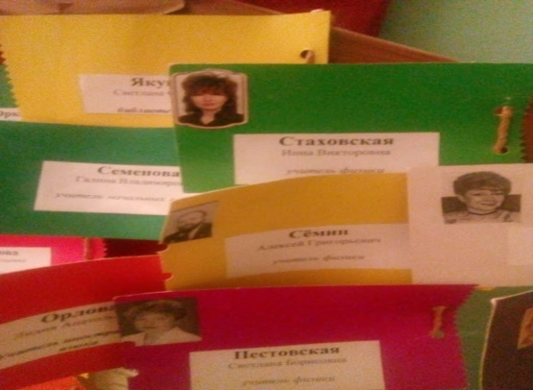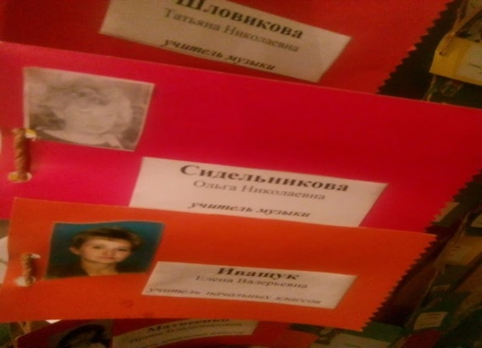

- Слово педагога
- Никто не забыт ничто не забыто!
- Ребята вы знаете когда произошла Великая отечественная война ?
- А заете ли вы имена героев Великой отечественной войны ?( ребята отвечают , педагог дает жетоны активным учащимся).
- А ваши предки (прабабушки или прадедушки ) были участниками войны? ( учащиеся рассказвают что знают о свих предках).
-Вы можете принести в наш фото своих родственников участвовавших в Великой Отечественной войне )
- Посмотрите на стенде фотографии наших земляков , участников Великой Отечественной войны 1941-1945 гг.
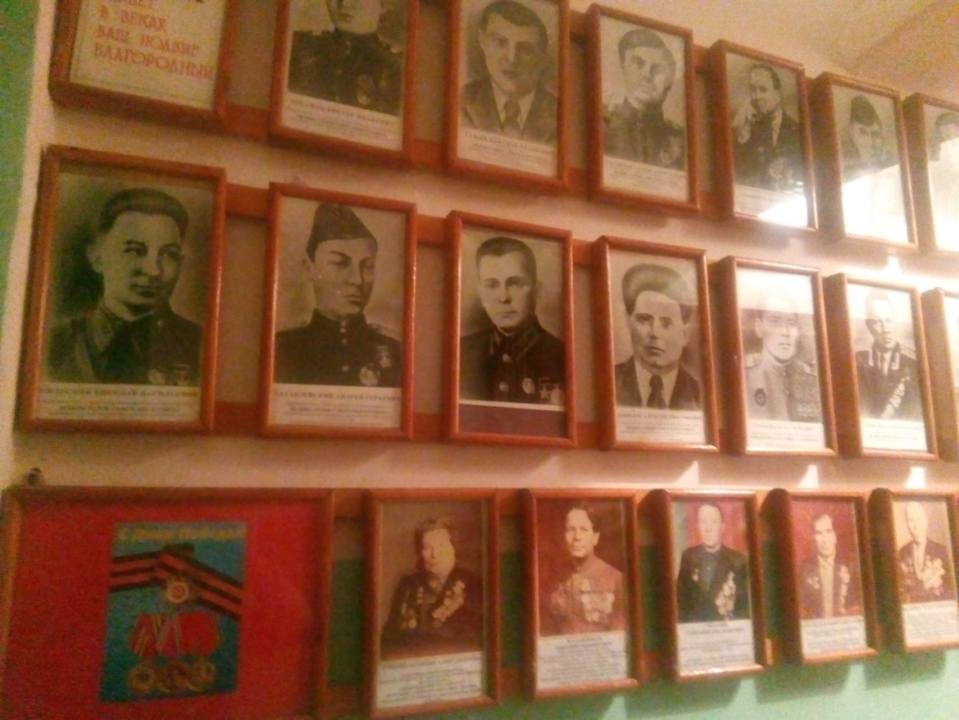
7. Слово педагога
- Наши земляки принимали участие в войне в Афганистане В нашей школе работает учитель технологиий Серей Анатольевич Асланов. Он был участником этой войны. Вот на этом стенде вы увидите его фотографии, сделанные во время службы. А в вашей семье есть участники войны в Афганистане? (отеветы учащихся).
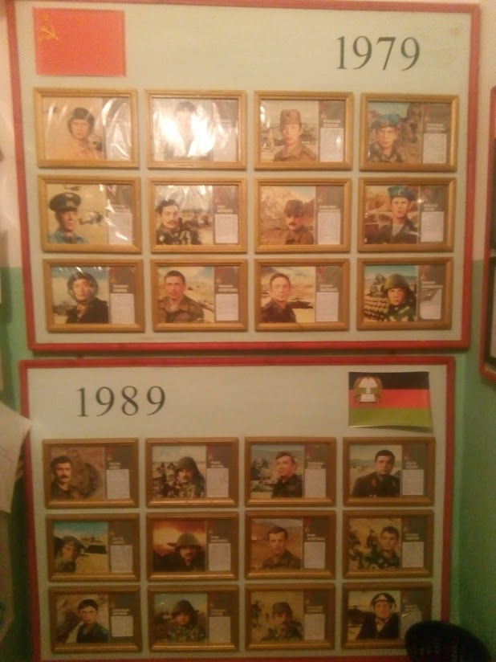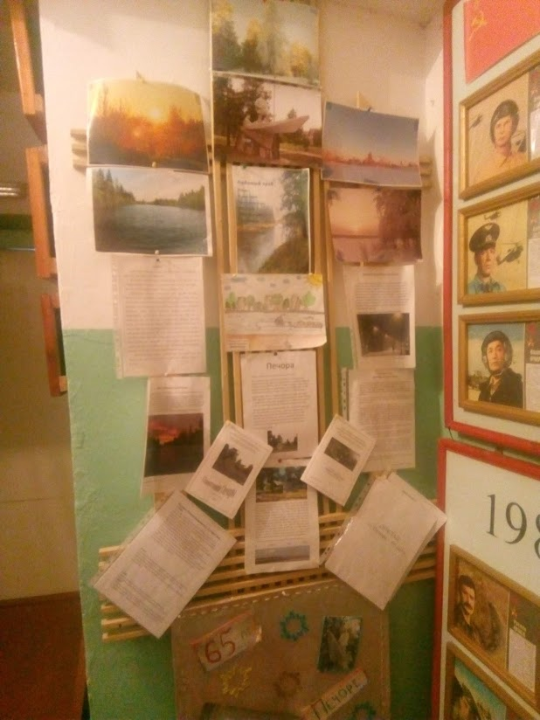
8.Слово педагога
- Время не стоит на месте . Техника меняется , школьная форма то же Посмотрите в этом зале висит школьная форма пионеров в СССР.
-А вы знаете кто такой «ПИОНЕР»? (ответы учащихся)
-А кто из вас знает как расшифровывается аббревиатура СССР ? (ответы учащихся).
- Наша страна с 1922по 1991 гг. называлась «Союз Советских Социалистических Республик» давайте повторим как называлась наша страна (учащиеся называют ).
- Наш музей богат различными наградами и грамотами.А чем вы можете пополнить наш музей, есть ли у вашего класса достижения ? (ответы учащихся).

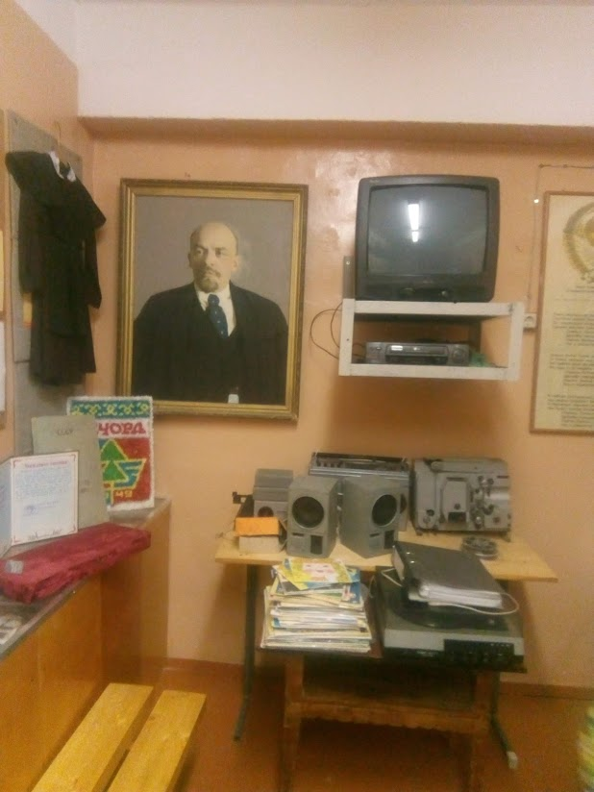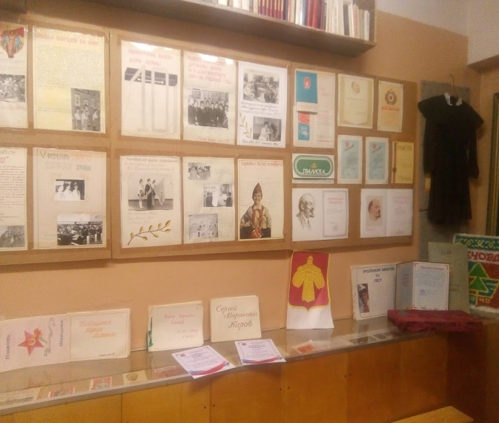

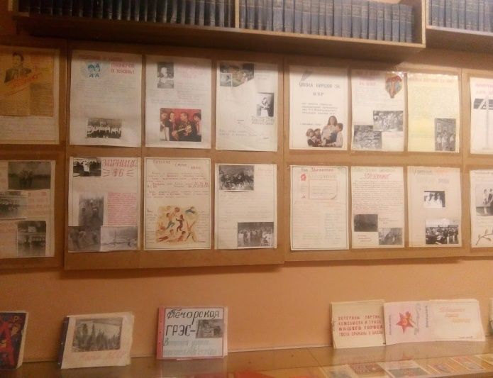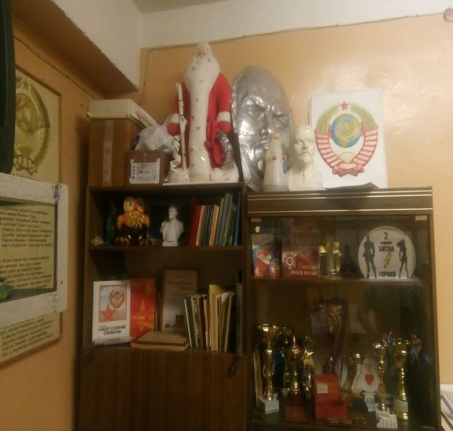

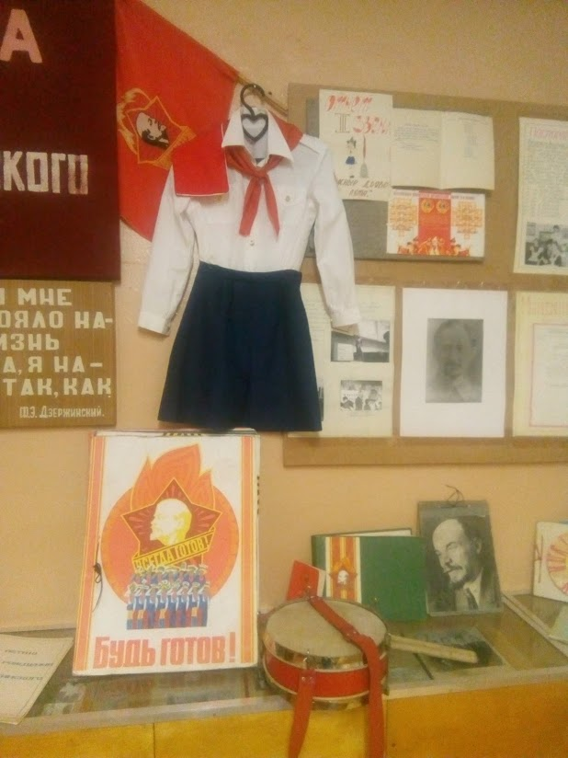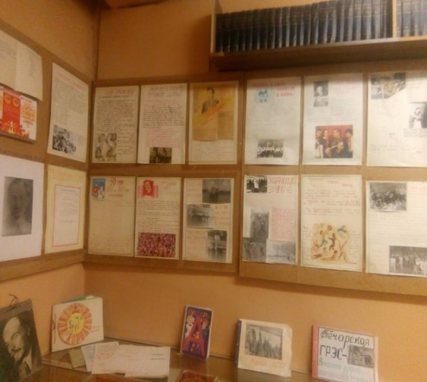

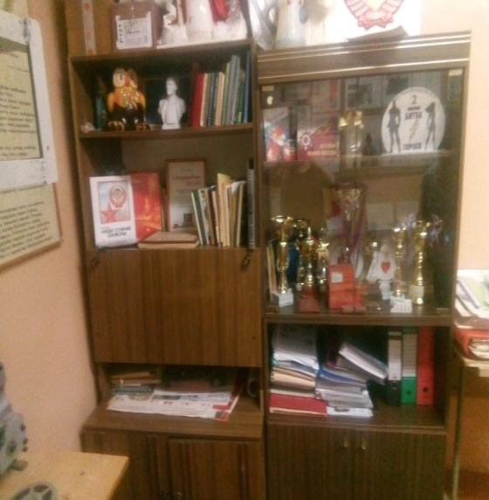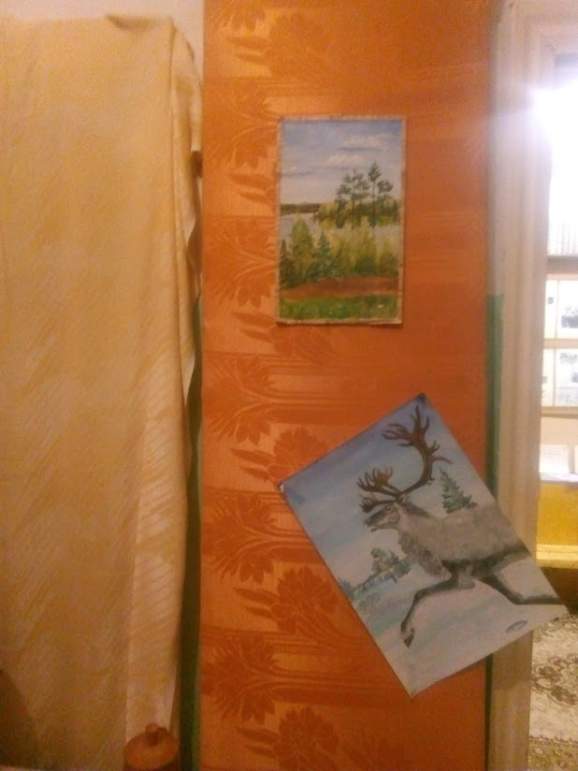

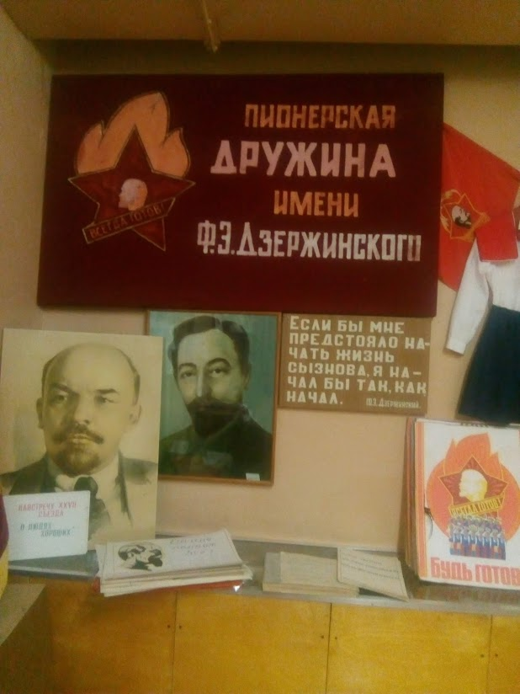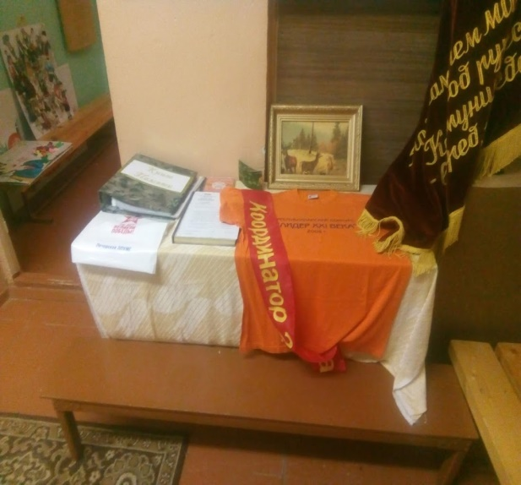

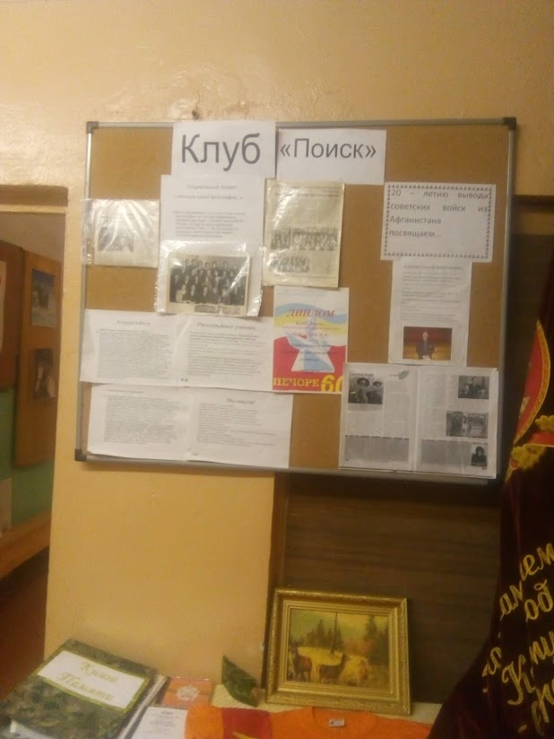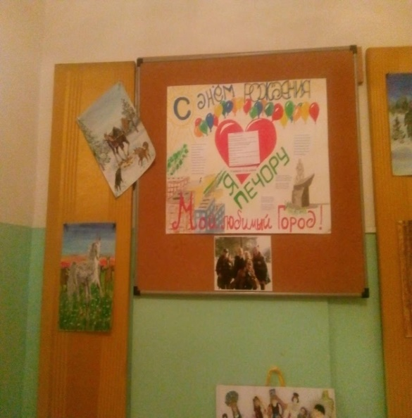
Слово учителя
- А теперь переходим к творческому заданию (сам приложение 1, приложение 2 стр. 15-17)

Приложение 1.
А теперь переходим к творческому заданию
ТВОРЧЕСКАЯ МАСТЕРСКАЯ для учащихся 5,6,7 классов
(полученные задания выполняются совместно с родителями)
(Задание зависит от возрастной группы присутствующей на игре)
5 класс | 6 класс | 7 класс
Смастерить из лоскутка ткани куклу оберег  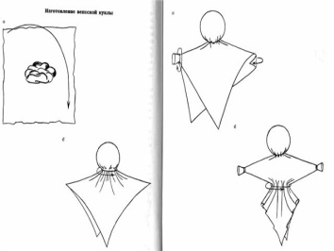 | Смастерить из лоскутка ткани куклу оберег | (Обучающимся заранее сообщается о необходимости прийти с блокнотами) Задание: придумать вопрос-загадку о предмете в музее.

Приложение 2.
Учитель предлагает учащимся 8-9 классов прочитать притчу .
ПРИТЧА
В одной стране жил старик-шляпник. Заказов у него всегда было много, так как все считали, что его шляпы приносят счастье своим владельцам.
Пришло время, и шляпника не стало. Сыновья приехали в дом отца делить наследство. Обыскав весь дом, братья ничего не нашли, кроме сундука с шестью шляпами. Братья решили, что это очень дорогой заказ, и покупатель, приехав за ним, даст большую сумму денег. Ждали, ждали заказчика, но никто так и не приехал. Тогда они сделали вывод, что это и есть наследство, оставленное отцом, и взяли шляпы себе.
Братья разъехались. Через несколько лет они вновь встретились в доме отца.
Первый брат, выбравший белую шляпу, научился видеть детали во всём происходящем, анализировать факты и события.
Второй брат в красной шляпе стал эмоционально чувствительным, и кому-то это нравилось, кому-то – нет.
Третий начал видеть всё в чёрном цвете, обращал внимание на недостатки во всём. И многим это даже нравилось.
Брат, который взял жёлтую шляпу, находил во всём только хорошее, видел всё в светлых тонах, многим помог, хотя некоторые называли его наивным.
Всё, к чему прикасался пятый брат в зелёной шляпе, раскрывалось, кипело идеями. Он вдруг обнаружил в себе много талантов, о которых даже и не подозревал.
Брат в синей шляпе научился видеть масштабно, всю картину в целом, мог объяснить смысл происходящего и подсказать, куда двигаться дальше.
Предлагаю вам представить себя на месте братьев и «примерить» одну из шляп. Материалом для работы будет миниатюра из цикла стихотворений в прозе «Крохотки» Александра Исаевича Солженицына «Вязовое бревно».

Учитель достает бумажные шляпы и предлагает ребятам
Слово учителя.
- давайте попробуем примерить эти шляпы (учащиеся примеряют ШЛЯПЫ)
Применение метода на этапе РЕФЛЕКСИИ:
Белая: На мой взгляд, больше всего удалось….. (факты, информация).
Красная: Меня удивило….. (эмоции, интуиция).
Чёрная: Я думаю, что ……. (критика, оценка).
Жёлтая: Для меня было открытием то, что………….. (логический позитив, оптимизм).
Зелёная: На будущее я учту…………. (креатив, новая идея).
Синяя: Я могу похвалить за….. (обобщение).

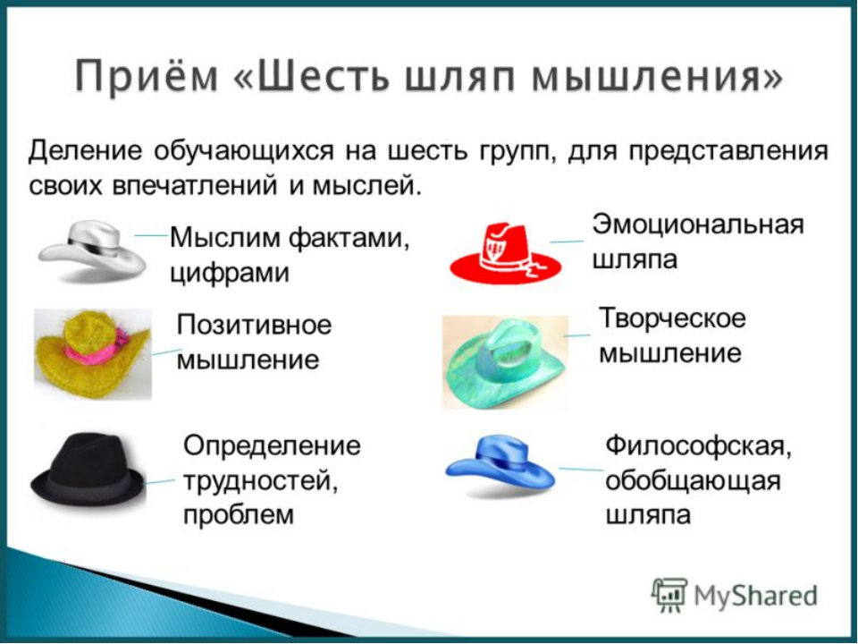
Приложение 3 (презентация см. фаил)
Полученные результаты:

- расширение и углубление знаний по истории семейного быта и формирование духовных ценностей в поликультурной среде у подрастающего поколения;
- развитие у учащихся навыков самостоятельной поисковой научно-исследовательской работы, приобретение учащимися новых компетенций;
- прививание первоначальных навыков проектной, экскурсионной и оформительской работы.
- проведение на базе музея мероприятия, тематического занятия с использованием экспонатов музея.
- сохранение и поддержание традиций образовательного учреждения;
- проектно-исследовательская деятельность на базе музея с привлечением экспонатов, музейных связей с историей семьи, семейных ценностей и традиций;
- расширение социальных связей школы: школьный музей, являясь частью открытого образовательного пространства, является связующей нитью между школой и семьей.
- Академик Д.С. Лихачёв говорил: "Если человек не любит хотя бы изредка смотреть на старые фотографии своих родителей, не ценит памяти о них… - значит, он не любит их. Если человек не любит старые улицы, пусть даже и плохонькие, - значит, у него нет любви к своему городу. Если человек равнодушен к памятникам истории своей страны, - он, как правило, равнодушен к своей стране".

Список использованные материалов :
- https://infourok.ru/uchebnometodicheskoe-posobie-po-razrabotke-muzeynogo-uroka-1867596.html
- Свободная интернет-энциклопедия Википедия. https://ru.wikipedia.org/wiki
- Игра-путешествие для 5-7 классов https://infourok.ru/muzeynaya-igra-kvest-uvlekatelniy-mir-muzeya-igraputeshestvie-dlya-klassov-2210421.html
- Музей МОУ «СОШ №9» г. Печора, Республики Коми
- https://infourok.ru/master-klass-metod-6-shlyap-4496948.html
- https://yandex.ru/images/search

